Slovenský jazyk – 3. ročník

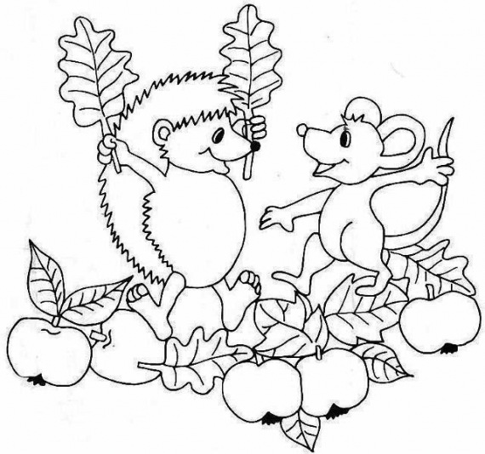

Vyfarbi obrázok!
Aké farby si používal?
....................................., .................................., ...................................., .....................................,
....................................., .................................., ...................................., ......................................

Aké zvieratká sú na obraze? .........................................., ...........................................

Magyar nyelv és olvasás – 3.osztály

Olvasd el a szoveget és válaszolj a kérdésekre!
A hétalvó malac
Murci, a malac nem bírt reggel felkelni. Ébresztőórája hangosan csengetett hétkor, de Murci nem hallotta. Nyolckor beröppent a tanyaudvarról a kakas, felszállt az ágy fejére, és fél órán keresztül kukorékolt, olyan hangosan, ahogyan a torkán kifért. Murci malac mégsem ébredt fel.
– Hadd próbáljam meg én is - mondta a bagoly, és kilenctől tízig huhogott. Akkor hazarepült, hogy estig aludjon. Hát Murcit nem lehet felkelteni. Tizenegy órakor az öreg, szürke szamár dugta be a fejét a hálószoba ablakán. Fülsiketítően iázott Murci fülébe. Végül a többiek arra kérték, hagyja már abba! Hogy alhat Murci ekkora lármában? Hát már sosem fog felébredni?
Tizenkét órakor azt mondta a gazdasszony:
– Én tudom, mitől ébred fel Murci.
Kinyitotta a szoba ajtaját és bekiáltott:
– Az ebéd tálalva!
Murci abban a szempillantásban felébredt, és kirohant ebédelni. Ugye, most már te is fel tudnád kelteni a hétalvó malacot!
Sorold fel az összes szereplőt!
______________ , ______________ , ______________ ,
_______________ , _______________.
Számozással állítsd sorrendbe az eseményeket!
___ A szamár és a bagoly sem jár sikerrel.
___ Murci órája hiába csörög.
___ A kakas nem tudja felkelteni.
___ A gazdasszony tudja a megoldást.

Írj 3 -t toldalékos szót!
...................................., ............................................., ......................................

Matematika – 3.osztály

Add ossze:

72+27=
45+34=
92+8=
31+64=
33+66=

Vond ki:

98-26=
87-72=
58-14=
36-21=
43-25=

